**Пожарная безопасность – вашего автомобиля**

Одним из важных требований безопасной эксплуатации автомобилей является соблюдение водителем требований пожарной безопасности. В большинстве случаев, причинами пожаров в автомобилях является не знание пожарной опасности отдельных узлов, агрегатов, применяемых горюче-смазочных материалов, невыполнения и несоблюдения правил пожарной безопасности при технической эксплуатации автомобилей, несвоевременного и не в полном объёме проведённого технического обслуживания.

Признаками неисправности могут быть: нехарактерные потрескивания, мерцание лампочек, перебои в их работе, необычно тусклый свет, подтекание жидкостей (масло, бензин, дизельное топливо), запах горючего в салоне. В таких случаях, не дожидаясь пожара, обратитесь к специалистам.

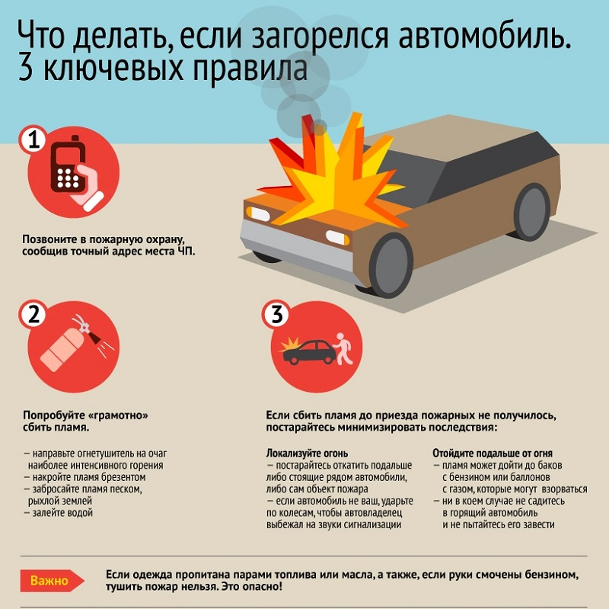

Если во время движения автомобиля вы почувствовали характерный запах горелой проводки, заметили дым:

- немедленно остановитесь и выключите зажигание;

- высадите из салона пассажиров;

- поставьте машину на тормоз и блокируйте колеса (неустойчивое положение может усугубить инцидент);

- отключите аккумулятор;

- не медлите с вызовом пожарной охраны по телефону или;

- до прибытия пожарных попытайтесь сбить пламя подручными средствами: с помощью огнетушителя, брезента, плотной ткани, земли, песка.

Если потушить пожар не удается, безопаснее будет отойти подальше, так как может взорваться топливный бак или газовый баллон (у автомобилей, работающих на газе).

**Помните, чтобы не допустить возникновения пожара:**

- содержите автомобиль в технически исправном состоянии;

- эксплуатируйте и обслуживайте автомобиль в соответствии с требованиями заводской инструкции, а также строго соблюдайте правила пожарной безопасности;

- вам следует запастись специальными средствами, необходимыми для преодоления последствий возгорания – огнетушителем и противопожарным полотном (кошмой). Наличие огнетушителя в салоне является неотъемлемой частью комплектации автомобиля.

**В СЛУЧАЕ ВОЗНИКНОВЕНИЯ ПОЖАРА ЗВОНИТЕ ПО ТЕЛЕФОНАМ: 101, 112**

Начальник пожарной части №113

ОГКУ «Пожарно-спасательная служба Иркутской области»

Петров С.Н**.**